Mobiliser le langage dans toutes ses dimensions
L’écrit
Commencer à écrire tout seul
Un entraînement nécessaire avant de pratiquer l'écriture cursive : des exercices graphiques
Il faut plusieurs années aux enfants pour acquérir les multiples habiletés nécessaires à l'écriture : utiliser leur regard pour piloter leur main, utiliser de façon coordonnée les quatre articulations qui servent à tenir et guider l'instrument d'écriture (épaule, coude, poignet, doigts), contrôler les tracés, et surtout tracer volontairement des signes abstraits dont ils comprennent qu'il ne s'agit pas de dessins mais de lettres, c'est-à-dire d'éléments d'un code qui transcrit des sons. Les exercices graphiques, qui permettent de s'entraîner aux gestes moteurs, et l'écriture proprement dite sont deux choses différentes. L'enseignant veille à ce qu'elles ne soient pas confondues. En petite section, les exercices graphiques, en habituant les enfants à contrôler et guider leurs gestes par le regard, les entraînent à maîtriser les gestes moteurs qui seront mobilisés dans le dessin et l'écriture cursive, à prendre des repères dans l'espace de la feuille.

Les productions plastiques et visuelles
Dessiner
Les enfants doivent disposer de temps pour dessiner librement, dans un espace aménagé où sont disponibles les outils et supports nécessaires. L'enseignant suscite l'expérimentation de différents outils, du crayon à la palette graphique, et favorise les temps d'échange pour comparer les effets produits. Il permet aux enfants d'identifier les réponses apportées par des plasticiens, des illustrateurs d'albums, à des problèmes qu'ils se sont posés. Il propose des consignes ouvertes qui incitent à la diversité des productions puis à la mutualisation des productions individuelles ; les échanges sur les différentes représentations d'un même objet enrichissent les pratiques et aident à dépasser les stéréotypes.
Les ébauches ou les premiers dessins sont conservés pour favoriser des comparaisons dans la durée et aider chaque enfant à percevoir ses progrès ; ils peuvent faire l'objet de reprises ou de prolongements.
S'exercer au graphisme décoratif
Tout au long du cycle, les enfants rencontrent des graphismes décoratifs issus de traditions culturelles et d'époques variées. Ils constituent des répertoires d'images, de motifs divers où ils puisent pour apprendre à reproduire, assembler, organiser, enchaîner à des fins créatives, mais aussi transformer et inventer dans des compositions. L'activité graphique conduite par l'enseignant entraîne à l'exécution de tracés volontaires, à une observation fine et à la discrimination des formes, développe la coordination entre l'œil et la main ainsi qu'une habileté gestuelle diversifiée et adaptée. Ces acquisitions faciliteront la maîtrise des tracés de l'écriture.
Réaliser des compositions plastiques, planes et en volume
Pour réaliser différentes compositions plastiques, seuls ou en petit groupe, les enfants sont conduits à s'intéresser à la couleur, aux formes et aux volumes.
Le travail de la couleur s'effectue de manière variée avec les mélanges (à partir des couleurs primaires), les nuances et les camaïeux, les superpositions, les juxtapositions, l'utilisation d'images et de moyens différents (craies, encre, peinture, pigments naturels...). Ces expériences s'accompagnent de l'acquisition d'un lexique approprié pour décrire les actions (foncer, éclaircir, épaissir...) ou les effets produits (épais, opaque, transparent...).
Le travail en volume permet aux enfants d'appréhender des matériaux très différents (argile, bois, béton cellulaire, carton, papier, etc.) ; une consigne présentée comme problème à résoudre transforme la représentation habituelle du matériau utilisé. Ce travail favorise la représentation du monde en trois dimensions, la recherche de l'équilibre et de la verticalité.

Observer, comprendre et transformer des images
Les enfants apprennent peu à peu à caractériser les différentes images, fixes ou animées, et leurs fonctions, et à distinguer le réel de sa représentation, afin d'avoir à terme un regard critique sur la multitude d'images auxquelles ils sont confrontés depuis leur plus jeune âge.
L'observation des œuvres, reproduites ou originales, se mène en relation avec la pratique régulière de productions plastiques et d'échanges.

Ce qui est attendu des enfants en fin d'école maternelle
- Choisir différents outils, médiums, supports en fonction d'un projet ou d'une consigne et les utiliser en adaptant son geste.
- Pratiquer le dessin pour représenter ou illustrer, en étant fidèle au réel ou à un modèle, ou en inventant.
- Réaliser une composition personnelle en reproduisant des graphismes. Créer des graphismes nouveaux.
- Réaliser des compositions plastiques, seul ou en petit groupe, en choisissant et combinant des matériaux, en réinvestissant des techniques et des procédés.

Progression Période 2
Semaine 1 | Atelier SMOG Tourner | Atelier dirigé  Feux d’artifice | Atelier entraînement | Piste graphique | Eléments de la nature
Semaine 1 | 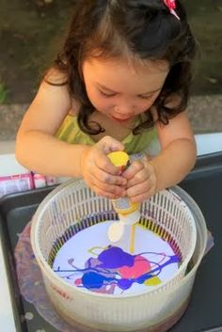  http://bricolagelolo.blogspot.fr/2014/03/peinture-lessoreuse-salade.html?m=1  Matériel  - Feuille dessin adaptée à l’essoreuse  - Flacons de peinture acrylique  - Essoreuse salade  Consigne  Tu déposes la feuille dans l’essoreuse. Tu verses dessus la peinture avant d’essorer. | 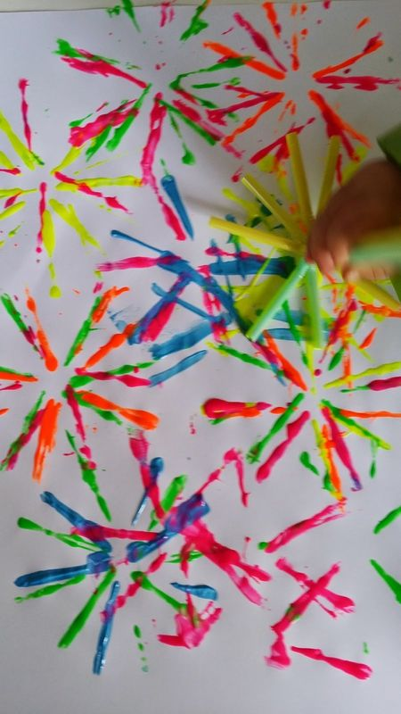  http://nounou27.canalblog.com/archives/2014/07/16/30259724.html  Matériel  - Peinture épaisse de différentes couleurs dans grandes barquettes  - Feuille dessin A4  - Constructions plastiques de fleurs  Consigne  Recouvrir le support en laissant l’empreinte des fleurs. | 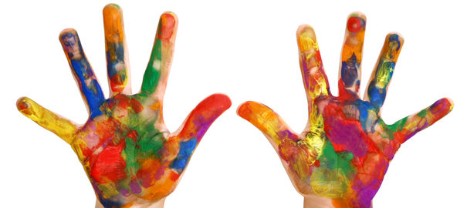Matériel  - Peinture épaisse de différentes couleurs dans grandes barquettes  - Feuille dessin A4  Consigne  Recouvrir le support de peinture épaisse avec ses mains. | 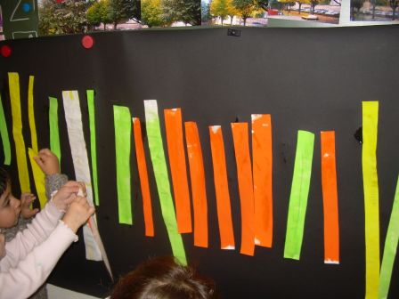  http://ecm-saint-martial-chateauroux.tice.ac-orleans-tours.fr/dotclear/index.php?post/2010/11/18/Les-lignes-verticales  Matériel  - Piste graphique avec tracés au crayon de traits verticaux.  - Bandes de papier de différentes longueurs  Consigne  Coller les bandes de manière verticale sur les emplacements tracés. | Sortie au Parc pour ramasser des feuilles d’arbres de différentes formes et couleurs.

 | Atelier SMOG Griffer | Atelier dirigé  Jets d’eau | Atelier entraînement | Piste graphique | Bonhomme Land art
Semaine 2 | Matériel  - Fond sec de peinture épaisse collé sur du carton  - Trombone ou autre objet griffant  Consigne  Griffer le support à l’aide du trombone. | Matériel  - Feuille avec tuyau pré-imprimé.  - Craies grasses  Consigne  A partir du tuyau, tracer les jets d’eau. | Matériel  - Ardoises vertes  - Craies différentes couleurs  Consigne  Tracer des traits sur l’ardoise. | 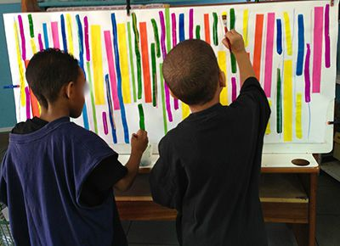  http://www.tourdeclasse.com/archives/2013/09/14/28013315.html  Matériel  - bandes de couleur de différentes longueurs collées sur la piste  - Pots de peinture noire avec pinceau.  Consigne  Peindre une ligne verticale entre chaque ligne. | 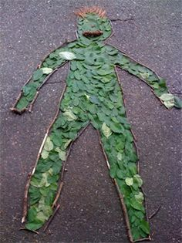  mrsbrownart.com  Matériel  - Eléments natures récoltés  - Craies  Consigne  Tracer au sol la silhouette d’un élève. Figurer un bonhomme avec les éléments dont on dispose.
Semaine 2 |  | 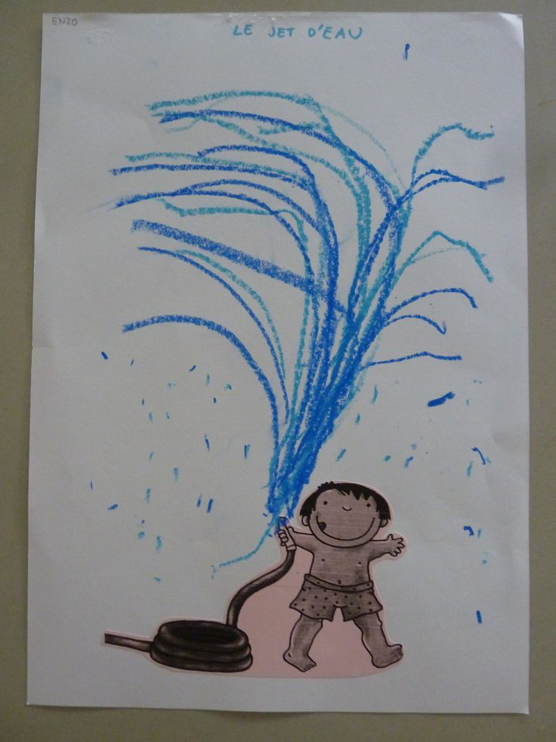

Semaine 3 | Atelier SMOG Glisser | Atelier dirigé  Traits verticaux | Atelier entraînement | Piste graphique | Bonhomme Land Art
Semaine 3 | Matériel  - Paquet de lingettes  - Barquettes de peinture liquide avec cuillère.  - Feuille dessin  Consigne  Déposer des gouttes de peinture liquide sur le support et faire glisser la lingette pour l’étaler. | 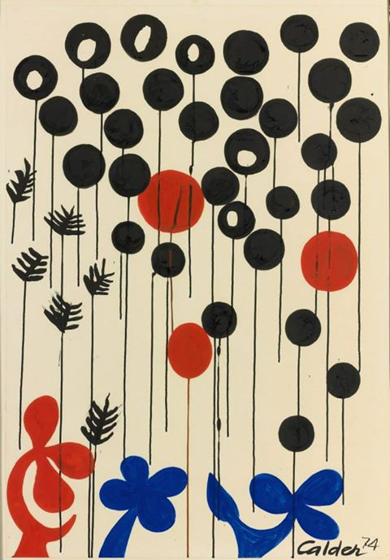http://wjl.eklablog.com/le-trait-vertical-et-pas-que-avec-calder-a102239445  Calder Balloons  Séance de langage collectif autour de l’œuvre au préalable.  Matériel  - Feuille pré-imprimée  - Figures de couleur à coller  - Feutres noirs  Consigne  Tu attaches chaque ballon à une ficelle (trait de haut en bas). Puis tu colles librement les figurines. | 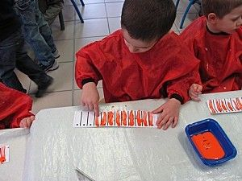  http://maternellesmonique.eklablog.com/vers-l-ecrit-c21105060/9  Matériel  - Feuille pré-imprimée  - Barquettes d’encres épaisses  - lingettes  Consigne  Tu traces un trait vertical avec le doigt en commençant par le point. | 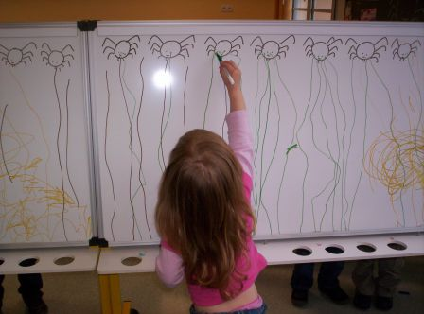 http://ecm-saint-martial-chateauroux.tice.ac-orleans-tours.fr/dotclear/index.php?/page/22  Matériel  - Piste graphique  - Feuilles A3 avec ballons imprimés  - Pots de feutres.  Consigne  Tracer des lignes verticales de haut en bas en commençant par le point de départ. | mrsbrownart.com  Matériel  - Eléments natures récoltés  - Craies  Consigne  Tracer au sol la silhouette d’un élève. Figurer un bonhomme avec les éléments dont on dispose.

Semaine 4 | Atelier SMOG  Tapoter | Atelier dirigé  Traits verticaux | Atelier  entraînement | Piste graphique | Bonhomme Land Art
Semaine 4 | 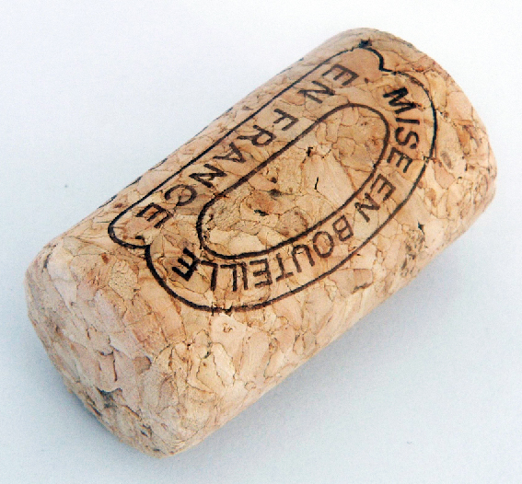  Matériel  - Feuille A4  - Bouchons liège  - Barquette de peinture noire  - Barquette de peinture rouge  Consigne  Tapoter le bouchon enduit de peinture sur la feuille.  Tracer au pinceau le fil de chaque ballon. | 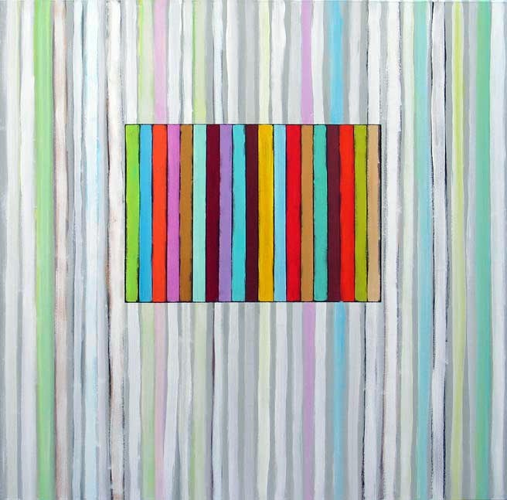  Alberto Cont  http://lejournaldechrys.blogspot.fr/2012/10/des-lignes-encore-des-lignes.html  Séance de langage collectif autour de l’œuvre au préalable.  Matériel  - Rectangle de feuille dessin  - Pots peinture couleurs vives  - Pinceaux plats  Consigne  Tracer des lignes verticales de haut en bas. Commencer par le point. | 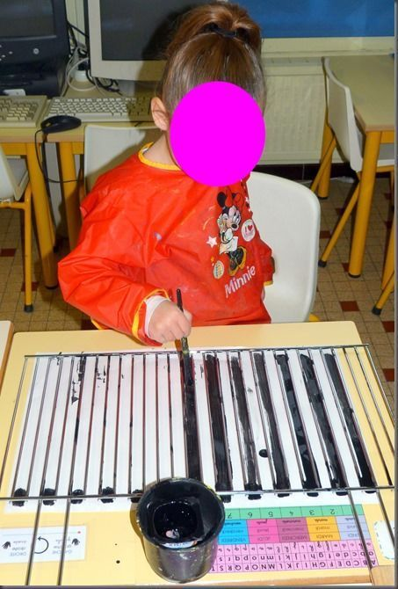  http://123dansmaclasse.canalblog.com/  avec une grille de four  Matériel  - Feuille dessin  - Grille four  - Pots peinture couleur pastels avec pinceau moyen  Consigne  Tracer des lignes verticales de haut en bas. Commencer par le point en s’aidant des barres de la grille pour guider. | Matériel  - Piste graphique  - Pinceaux et peinture noire  - Feuille A3 avec code barre imprimé  Consigne  Poursuivre les lignes. | 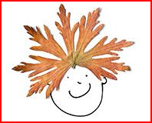  Matériel  - Feuilles ramassées  - Crayon à papier  - Colle  - Feuille A5  Consigne  Coller la feuille et dessiner la tête du bonhomme dessous.
 | Atelier SMOG  Faire couler | Atelier dirigé  Traits horizontaux | Atelier entraînement | Atelier entraînement | Bonhomme Land Art
Semaine 5 | 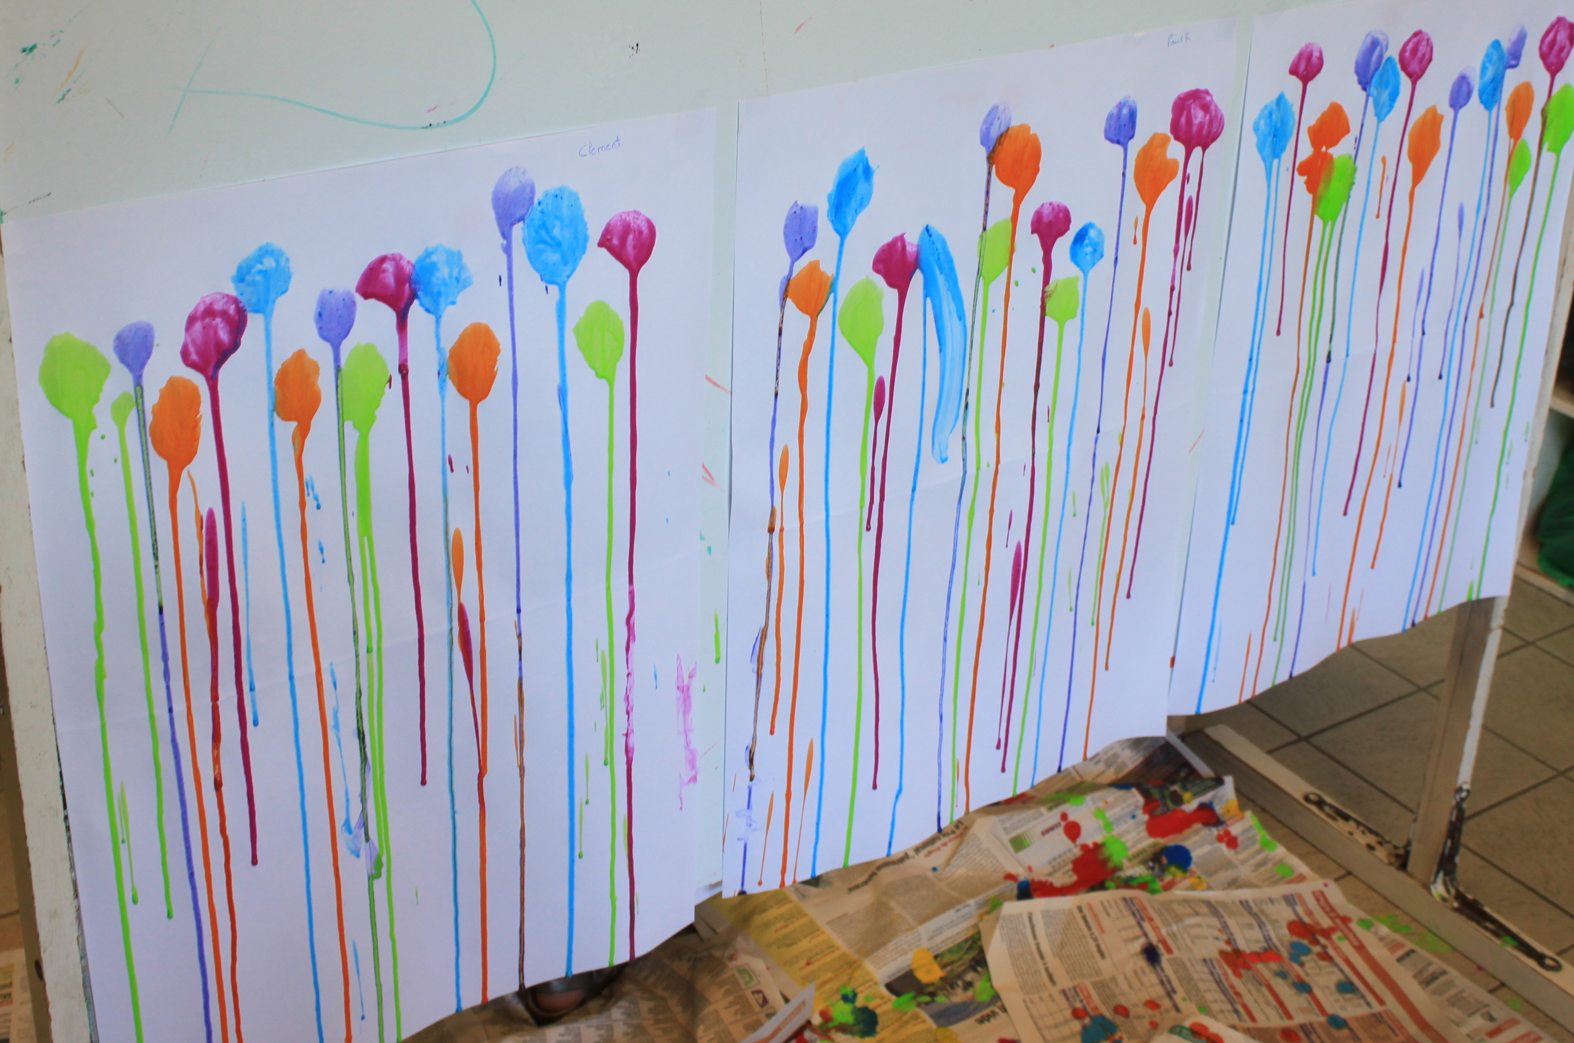  http://maternelle-bassillac.eklablog.com/accueil-du-blog-de-la-classe-de-petite-section-c23221587/17?noajax&mobile=1  Sur piste graphique  Matériel  - Feuille dessin  - Peinture liquide très diluée en pots  - Pinceau  Consigne  Faire des coulures en appuyant le pinceau rempli de peinture en haut de la feuille. | 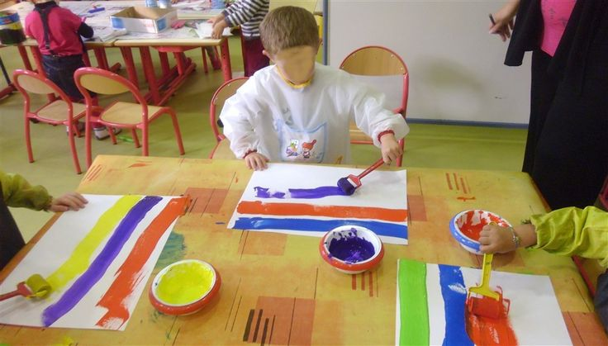  Ecole Petite section  En lignes gonflées  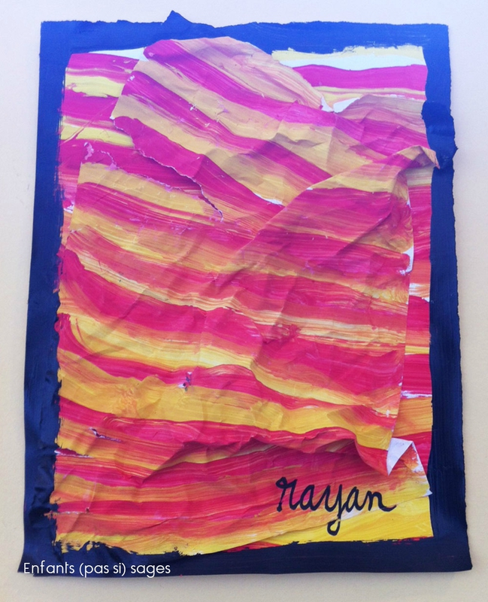  http://enfantpassisage.canalblog.com/archives/2014/09/28/30663794.html  Matériel  - 2 Feuilles A4 une à dessin, une normale  - Barquettes de peinture  - Rouleaux  Consigne  Tracer des lignes horizontales en commençant par le point.  Une fois sec, chiffonner la plus fine puis la coller sur la feuille dessin pour créer du volume. | 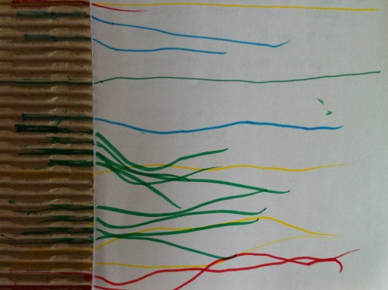  http://artsvisuelsecoleprimaire.over-blog.com/tag/graphisme/  Matériel  - Feuille A4 avec bande de carton ondulé collée sur la marge.  - Pots de feutres.  Consigne  Poursuivre les lignes du carton. | Sur table  Matériel  - Feuille A3 avec lignes horizontales pré-tracées  - Bandes de couleur  Consigne  Coller les bandes de manière horizontale sur le trait. | Matériel  - Feuilles ramassées  - Crayon à papier  - Colle  - Feuille A5  Consigne  Coller la feuille et dessiner la tête du bonhomme dessous.
Semaine 6 | Atelier SMOG  Rouler | Atelier dirigé  Traits horizontaux | Atelier entraînement | Piste graphique | Bonhomme de neige
Semaine 6 | 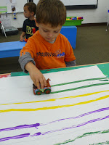  http://prekpasadena2010.blogspot.be/2010_10_01_archive.html  Matériel  - Feuille A3  - Petites voitures  - Barquettes de peinture  Consigne  Enduire les roues de la voiture de peinture et faire rouler sur la feuille. | 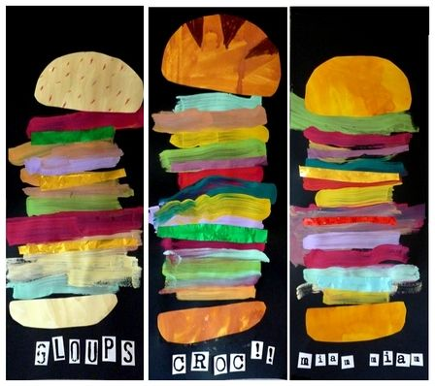  http://pedagogie.ac-toulouse.fr/eco-saint-pierre-lafeuille-gigouzac/index.php?tag/arts%20plastiques  Matériel  - Hamburger pré-découpé  - Pinceaux plats  - Barquettes de peinture avec des couleurs variés  - Support feuille noire  Consigne  Coller le bas du burger puis tracer des traits horizontaux pour figurer les couches successives.  Finir en collant le chapeau. | Matériel  - Feuille avec Carrés ou rectangles de papier blanc pré-tracés  - Barquette de peinture or avec pinceau  - Barquette de peinture argent avec pinceau  Consigne  Peindre les morceaux de papier. | Matériel  - Feuille A3 avec bandes collées.  - Feutres couleur  Consigne  Tracer des lignes horizontales entre les bandes. | 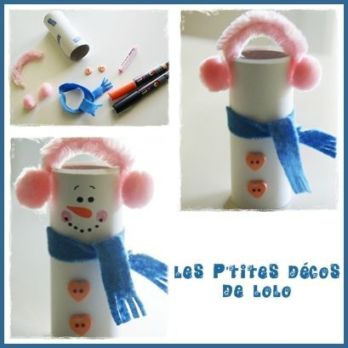  ptitedecodelolo.canalblog.com  Matériel  - rouleaux papier Wc  - Peinture blanche  - Yeux à coller  - Boutons  - Papier crépon orange  Consigne  Assembler l’ensemble pour représenter un bonhomme de neige.

Semaine 7 | Atelier SMOG  Imprimer | Atelier dirigé  Quadrillage | Atelier entraînement | Piste graphique | Bonhomme de neige
Semaine 7 | 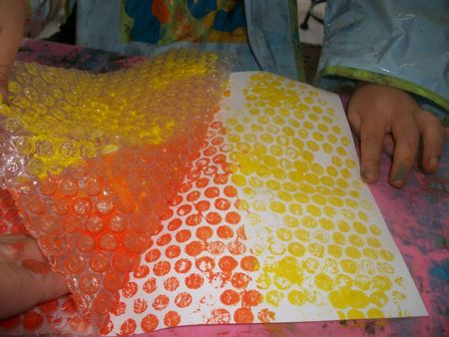  http://madrassatoun.canalblog.com/archives/2012/05/31/24385323.html  Matériel  - Peinture différentes couleurs  - Rouleaux  - Feuille dessin A4  - Carrés de papier bulle  Consigne  Appliquer peinture au rouleau sur le papier bulle et appuyer sur le support pour laisser imprimer le relief. | 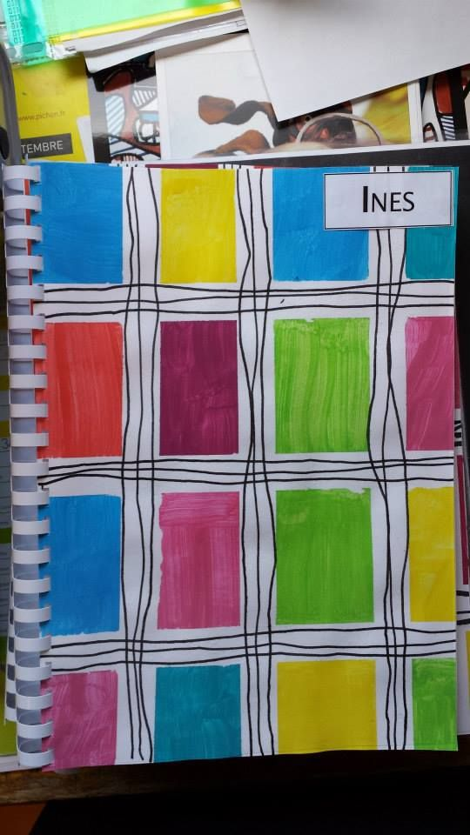  Matériel  - Feuille avec quadrillage  - Carrés et rectangles secs  - Pots feutres noirs  Consigne  Tracer le quadrillage au feutre épais noir. | Matériel  - Carrés et rectangles peints et secs  - Feuille avec quadrillage  - Pots colle  Consigne  Coller chaque morceau dans une case. | Pas d’atelier  Spectacle de noël | ptitedecodelolo.canalblog.com  Matériel  - rouleaux papier Wc  - Peinture blanche  - Yeux à coller  - Boutons  - Papier crépon orange  Consigne  Assembler l’ensemble pour représenter un bonhomme de neige.

